1,5–3 METŲ VAIKŲ UGDYMOSI PASIEKIMŲ APRAŠO PAVYZDYS

Vaiko vardas:_________________________ Amžius: ____________________

Pateikiami vaikų iki trejų metų pasiekimų požymiai įvairiose raidos srityse. Tai tam tikri orientyrai, nurodantys bendruosius vaiko raidos dėsningumus. Kai kurių 2 metų vaikų kalba jau pakankamai aiški, bet tuo pat metu jų silpnesni judėjimo įgūdžiai, nei kitų to paties amžiaus vaikų. Todėl vertinimas atliekamas atsižvelgiant į kiekvieno vaiko individualią raidą.

Vaiko įgūdžiai | Pirminis vertinimas  KOMENTARAS  tai daro kasdien, keletą kartų, retai, nemėgsta to daryti, bando | Antrinis vertinimas  KOMENTARAS  tai daro kasdien, keletą kartų, retai, nemėgsta to daryti, bando

SAVARANKIŠKUMO ĮGŪDŽIAI: Ar vaikas
Pats savarankiškai pavalgo
Pats bando praustis, prašosi ant puoduko
Mėgina apsiauti batukus, apsivilkti
Pats bando susisegti sagas, varstyti batų raištelius
Gerai savarankiškai juda, prieina prie daiktų ir žaislų, juos paima ir žaidžia
Daug šneka, klausinėja: „Kas čia?“, reiškia norus, ketinimus
Bando laikytis nusistovėjusios tvarkos
Siekia emocinės nepriklausomybė nuo suaugusiojo. Sako „ne“
Žaidžia pats vienas
Bando žaisti ar žaidžia greta kitų vaikų ar su kitais

SOCIALINIAI IR EMOCINIAI GEBĖJIMAI: Ar vaikas
Tvirtina: „Aš pats“. Pradeda skirti mano-tavo
Bando įvardyti savo jausmus: man skauda, pykstu
Bando atpažinti, ką jaučia kiti (paguodžia)
Išreikšdamas savo nuotaiką, papildo ją gestais, veido mimika
Pasisako kai ką nors padarė ar nuveikė
Bando mėgdžioti suaugusiuosius vaidmeninių, simbolinių žaidimų metu
Kviečia žaisti kartu kitą ar kelis vaikus
PAŽINIMO GEBĖJIMAI: Ar vaikas
Bando atrasti priežasties ir pasekmės ryšius
Bando grupuoti (grupuoja) daiktus pagal tam tikrus požymius: formą, spalvą, dydį
Suvokia daiktų seką – nuo didžiausio iki mažiausio
Pradeda naudoti įrankius žaidimuose: kastuvėlį, kibirėlį, puodelį ir kt.
Pradeda suvokti ryšius tarp tam tikros rūšies daiktų ir formos (sukočioja iš molio rutuliuką – obuolys)
KALBOS IR BENDRAVIMO GEBĖJIMAI: Ar vaikas
Sako du žodžius iš eilės (nebūtinai taisyklingus)
Pradeda kalbėti 3 ir daugiau žodžių sakiniais
Atkartoja išgirstus naujus žodžius
Atsakinėja į klausimus, klausia: „Kodėl?, Kada?, Ką?, Kaip?, Kas?“
Vartoja esamą, būsimąjį ir būtąjį laikus
Žaisdamas kalba pats su savimi (autonominė kalba)
Vartoja k. k. funkcinius žodelius iš, į prie, pas, su
Vartoja ir kuria naujus žodžius
ŽAIDYBINIAI GEBĖJIMAI:Ar vaikas
Domisi žaislais, noriai juos tyrinėja, žaidžia
Pasireiškia simbolinis žaidimas (daiktai-simboliai)
Bando apsimetinėti „lyg tai“, mėgdžioja suaugusiuosius, gyvenimiškas situacijas
Pradeda žaisti vaidmeninius žaidimus, pasirenka vaidmenį
Žaisdamas atranda naujų žaidimo būdų
Žaidimo metu išreiškia įvairias emocijas
KŪRYBIŠKUMO GEBĖJIMAI: Ar vaikas
Bando atrasti savitus žaidimų kelius
Mėgdžioja aplinkoje išgirstus garsus
Eksperimentuoja su dailės priemonėmis, mėgina kurti naujas formas
Drąsiai keičia žaidimo pobūdį
Bando atkurti melodijas balsu, ritmingais judesiais
„Improvizuoja“ grodamas instrumentu

Pedagogo rekomendacijos .............................................................................................................................................................................................
...........................................................................................................................................................................................................................................................................................................................................................................................................................................................................................................................................................................................................................................................................................................................
.........................................................................................................................................................................................................................................

Tėvų komentaras: ...........................................................................................................................................................................................................
..................................................................................................................................................................................................................................................................................................................................................................................................................................................................................
........................................................................................................................................................................................................................................................................................

3-4 METŲ VAIKŲ UGDYMOSI PASIEKIMŲ APRAŠO PAVYZDYS

________________________________________
(vaiko vardas, pavardė, amžius)

Tam tikru periodiškumu stebima vaiko raida ir pažymima tam tikru simboliu, pavyzdžiui, * ar kitokiu prie atitinkamos skilties pagal vaiko pasiektus gebėjimus: pirmoji skiltis – pasiekti gebėjimai; antroji – gebėjimai dar formuojasi; trečioji – reikia pagalbos.

Vaiko ugdymo(si) sritys/ požymiai | Pirminis vertinimas |  |  | Antrinis vertinimas
 | Pasiekti gebėjimai | Gebėjimai dar formuojasi | Reikia pagalbos | Pasiekti gebėjimai | Gebėjimai dar formuojasi | Reikia pagalbos
Pažinimo raida
Geba sutelkti dėmesį atlikdamas mėgstamą veiklą
Domisi aplinka, tyrinėja
Įvairiai eksperimentuoja su daiktais, aiškinasi jų savybes
Geba manipuliuoti daiktais ir jų grupėmis
Kalba ir raštingumas
Kalba sakiniais, sudarytais iš 3–4 žodžių
Kalba prijungiamaisiais sakiniais
Klausinėja: kam? kada? kodėl?
Įvardija objektą, veiksmą, reiškinį
Geba papasakoti rišlų kelių sakinių tekstą pagal pateiktus klausimus
Fizinė raida
Geba keisti judesių tempą pagal žodį, muziką, kitą signalą
Geba užlipti ir nulipti nuo kėdės, suolo
Mėto ir gaudo kamuolį
Geba peržengti neaukštas kliūtis
Laikosi higienos įgūdžių (plaunasi rankas prieš valgį)
Stengiasi savarankiškai apsirengti
Socialinė raida
Kalba, bendrauja su suaugusiais ir vaikais
Pradeda žaisti įvairius žaidimus drauge su bendraamžiais
Geba dalytis
Pratinasi pasitikėti savo gebėjimais
Pratinasi atpažinti ir įvardyti savo jausmus
Meninis suvokimas ir raiška
Geba pasitelkti vaizduotę kurdamas, muzikuodamas
Savitai vaizduoja žmones, gyvūnus, augalus, kt.
Noriai klauso, atlieka, dalyvauja muzikinėje veikloje
Geba pasirinkti meno raiškos priemones
Originaliai vaizduoja aplinkoje esančius daiktus, reiškinius

Pedagogo rekomendacijos, komentaras: ........................................................................................................................................................................
...........................................................................................................................................................................................................................................................................................................................................................................................................................................................................................................................................................................................................................................................................................................................

Specialistų siūlymai: .....................................................................................................................................................................................................
.........................................................................................................................................................................................................................................
..................................................................................................................................................................................................................................................................................................................................................................................................................................................................................
Tėvų komentaras: ...........................................................................................................................................................................................................
..................................................................................................................................................................................................................................................................................................................................................................................................................................................................................
........................................................................................................................................................................................................................................................................................

4-5 METŲ VAIKŲ UGDYMOSI PASIEKIMŲ APRAŠO PAVYZDYS

________________________________________
(vaiko vardas, pavardė, amžius)

Tam tikru periodiškumu stebima vaiko raida ir pažymima tam tikru simboliu, pavyzdžiui, * ar kitokiu prie atitinkamos skilties pagal vaiko pasiektus gebėjimus: pirmoji skiltis – pasiekti gebėjimai; antroji – gebėjimai dar formuojasi; trečioji – reikia pagalbos.

Vaiko ugdymo(si) sritys / požymiai | Pirminis vertinimas |  |  | Antrinis vertinimas
 | Pasiekti gebėjimai | Gebėjimai dar formuojasi | Reikia pagalbos | Pasiekti gebėjimai |  | Gebėjimai dar formuojasi |  | Reikia pagalbos
Pažinimo raida
Geba sutelkti dėmesį atlikdamas tam tikrą veiklą
Domisi aplinka, tyrinėja, eksperimentuoja
Geba apibūdinti įvairių daiktų atskirus požymius
Geba palyginti daiktus (pagal aukštį, dydį, kt.)
Žino daiktų paskirtį ir geba įvairiai juos panaudoti savo veikloje
Pagal turimą patirtį nustato reiškinių priežastingumą
Kalba ir raštingumas
Geba papasakoti apie save, šeimos narius
Kalba sakiniais
Įvardija objektą, veiksmą, reiškinį
Įvardija tai, ką geba atlikti
Supranta žodžių prasmę
Geba papasakoti pasakojimą, istoriją
Fizinė raida
Geba greitai ir tolygiai bėgti, lengvai sustoti
Geba šokti į tolį įsibėgėjus
Geba šokinėti ant vienos kojos
Kontroliuoja savo veiksmus
Geba išlaikyti pusiausvyrą stovėdamas ant vienos kojos
Pakankamai išlavėjusi smulkioji motorika (geba užsisegti užtrauktuką, sagas, kt.)
Laikosi higienos įgūdžių
Socialinė raida
Geba valdyti savo emocijas, įvardija savo jausmus
Geba įsijausti į kito būseną (užjausti, džiaugtis, kt.)
Gali priimti sprendimus, spręsti problemas
Geba bendrauti, drauge veikti su bendraamžiais
Geba dalytis
Dažnai rodo iniciatyvą, pasitiki savimi
Meninis suvokimas ir raiška
Geba pasitelkti vaizduotę kurdamas, muzikuodamas
Vaizduoja žmones, gyvūnus, augalus, kt.
Noriai klauso, atlieka, dalyvauja muzikinėje veikloje
Geba pasirinkti meno raiškos priemones
Originaliai vaizduoja aplinkoje esančius daiktus, reiškinius
Geba pabaigti pradėtą darbą

Pedagogo rekomendacijos, komentaras: ........................................................................................................................................................................
...........................................................................................................................................................................................................................................................................................................................................................................................................................................................................................................................................................................................................................................................................................................................

Specialistų siūlymai: .....................................................................................................................................................................................................
.........................................................................................................................................................................................................................................
..................................................................................................................................................................................................................................................................................................................................................................................................................................................................................
Tėvų komentaras: ...........................................................................................................................................................................................................
.................................................................................................................................................................................................................................................................................................................................................................................................................................................................................
5-6 METŲ VAIKŲ UGDYMOSI PASIEKIMŲ APRAŠO PAVYZDYS

________________________________________
(vaiko vardas, pavardė, amžius)

Tam tikru periodiškumu stebima vaiko raida ir pažymima tam tikru simboliu, pavyzdžiui, * ar kitokiu prie atitinkamos skilties pagal vaiko pasiektus gebėjimus: pirmoji skiltis – pasiekti gebėjimai; antroji – gebėjimai dar formuojasi; trečioji – reikia pagalbos.

Vaiko ugdymo(si) sritys / požymiai | Pirminis vertinimas |  |  | Antrinis vertinimas
 | Pasiekti gebėjimai | Gebėjimai dar formuojasi | Reikia pagalbos | Pasiekti gebėjimai |  | Gebėjimai dar formuojasi | Reikia pagalbos
Pažinimo raida
Geba sutelkti dėmesį atlikdamas įvairią veiklą
Domisi aplinka, tyrinėja, eksperimentuoja, apibendrina
Geba apibūdinti įvairių daiktų atskirus požymius
Geba palyginti daiktus (pagal aukštį, dydį, kt.)
Žino daiktų paskirtį ir geba įvairiai juos panaudoti savo veikloje, žaidimuose
Skaičiuoja, rūšiuoja, matuoja įvairius daiktus, apibendrina gautus rezultatus
Pagal turimą patirtį nustato reiškinių priežastingumą
Kalba ir raštingumas
Domisi raidėmis ir skaičiais, ima kopijuoti, perrašinėti
Kalba aiškiai, sakiniais
Įvardija, apibūdina objektus, veiksmus, reiškinius
Įvardija tai, ką geba atlikti
Supranta žodžių prasmę, geba ją paaiškinti
Geba papasakoti pasakojimą, istoriją
Geba naudotis įvairiomis komunikacijos priemonėmis (telefonu, paštu, kt.) informacijai perduoti
Fizinė raida
Įgyja koordinacijos įgūdžių
Savarankiškai apsirengia
Savarankiškai naudojasi namų apyvokos daiktais ir įrankiais
Lengvai laipioja įvairiais paviršiais
Laikosi higienos įgūdžių
Socialinė raida
Geba prisitaikyti, stengiasi padėti kitiems
Geba valdyti savo emocijas, įvardyti savo jausmus
Geba įsijausti į kito būseną (užjausti, džiaugtis, kt.)
Gali priimti sprendimus, tartis, spręsti problemas
Geba bendrauti, drauge veikti su bendraamžiais
Vaidmeniniuose žaidimuose atlieka prisiimtą arba priskirtą vaidmenį
Dažnai rodo iniciatyvą, pasitiki savimi
Meninis suvokimas ir raiška
Geba pasitelkti vaizduotę kurdamas, muzikuodamas
Savitai vaizduoja žmones, gyvūnus, augalus, kt.
Skiria tikrovę nuo vaizduotės reiškinių
Noriai klauso, atlieka, dalyvauja muzikinėje veikloje
Geba pasirinkti meno raiškos priemones
Originaliai vaizduoja aplinkoje esančius daiktus, reiškinius
Geba pabaigti pradėtą darbą

Pedagogo rekomendacijos, komentaras: ........................................................................................................................................................................
...........................................................................................................................................................................................................................................................................................................................................................................................................................................................................................................................................................................................................................................................................................................................
Specialistų siūlymai: .....................................................................................................................................................................................................
.........................................................................................................................................................................................................................................
..................................................................................................................................................................................................................................................................................................................................................................................................................................................................................
Tėvų komentaras: ...........................................................................................................................................................................................................
..................................................................................................................................................................................................................................................................................................................................................................................................................................................................................
........................................................................................................................................................................................................................................................................................
Parengė:
Direktorės pavaduotoja ugdymui Aldona Muižininkienė
Auklėtoja metodininkė Ilona Vilkaitė
Vyresnioji auklėtoja Jūratė Zažeckienė
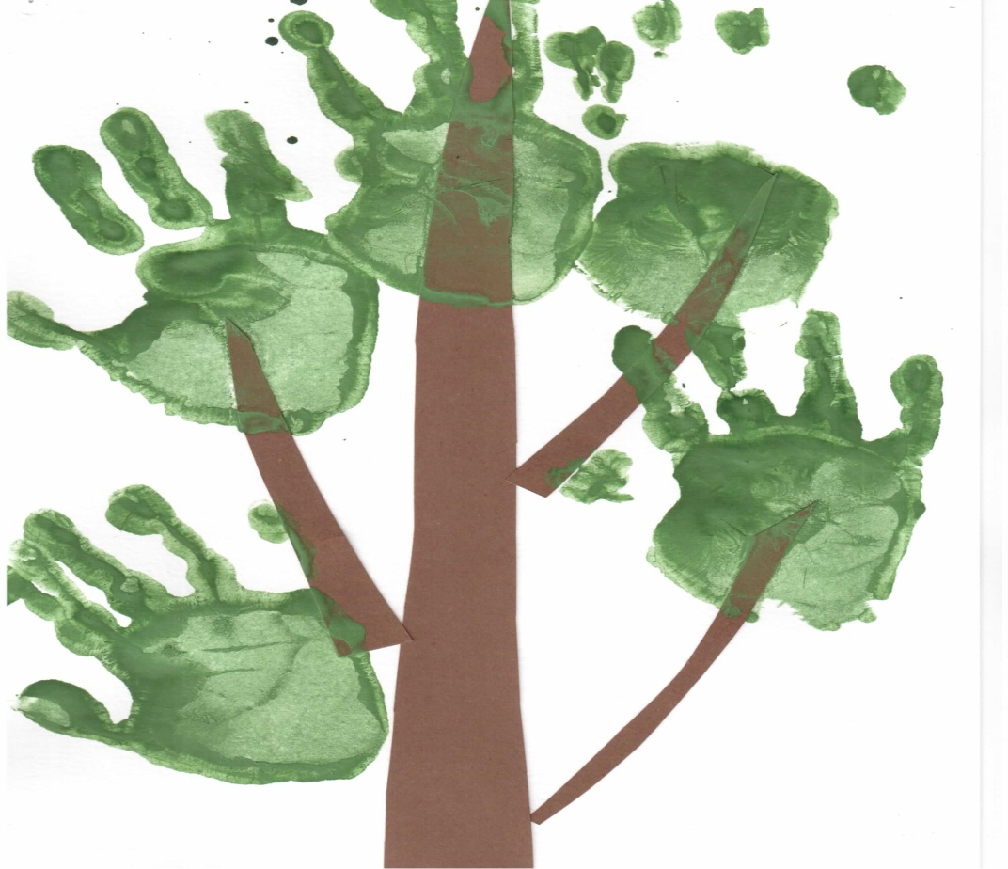
Vyresnioji auklėtoja Danutė Vainilavičienė

